Załącznik nr 1 Opis przedmiotu zamówienia

  - Modernizacja wentylacji- modernizacja pokojowych central wentylacyjnych (chłodnice) i montaż klimatyzacji w salach konferencyjnych w Courtyard by Marriott Warsaw Airport.

- Klimatyzacja w salach Warszawa i Kraków
- Dwie dzielone sale konferencyjne, o wymiarach 32 m² i 40 m², wysokość 5 m.
- Do każdego z pomieszczeń niezależne split.
- Do każdego pomieszczenia niezależny agregat zewnętrzny.
- Do każdego pomieszczenia niezależny sterownik
- Klimatyzacja w salach Gdańsk I, Gdańsk II, Gdańsk III
- Sala konferencyjna Gdańsk I o powierzchni 65 m² i wysokości 250 cm.
- Sala konferencyjna Gdańsk II o powierzchni 21 m² i wysokości 250 cm.
- Sala konferencyjna Gdańsk III o powierzchni 21 m² i wysokości 250 cm
- Do każdego pomieszczenia niezależny agregat zewnętrzny. Wyposażyć w urządzenie sufitowe typu kaseta.
- Chłodnice w czterech pokojowych centralach wentylacyjnych.
- Praca polega na przerobieniu i wyposażeniu części instalacji nawiewnej, w lub za centralą wentylacyjną w chłodnice. Cztery takie same zestawy, każdy zasilany i sterowany osobno.
- Wykonaniu automatyki pozwalającej na sterowanie temperaturą każdego nawiewu z poziomu BMS

  - Modernizacja Klimatyzacji - sale konferencyjne w Renaissance Warsaw Airport z siedzibą w Warszawie.
Wmontowanie niezależnego chłodzenia/grzania dla poszczególnych sal konferencyjnych.
Zamawiający wybierze wariant realizacji tego zadania na etapie oceny ofert.
- Wariant I ( sale 1-7 )
Sala 1: Centrala: 2500m³/h. Chłodnica o mocy 9 kW (chłodnica freonowa) wymiary chłodnicy 600x350mm
Sala 2: Centrala: 2500m³/h. Chłodnica o mocy 6kW (chłodnica freonowa) wymiary chłodnicy 600x300mm
Sala 3: Centrala: 1700m³/h. Chłodnica o mocy 6,5 kW (chłodnica freonowa) wymiary chłodnicy 600x300mm
Sala 4: Centrala: 1800m³/h. Chłodnica o mocy 6,5 kW (chłodnica freonowa) wymiary chłodnicy 600x300mm
Sala 5: Centrala: 1800m³/h. Chłodnica o mocy 6,5kW (chłodnica freonowa) wymiary chłodnicy 600x300mm
Sala 6: Centrala: 1400m³/h. Chłodnica o mocy 5,1 kW (chłodnica freonowa) wymiary chłodnicy 500x300mm
Sala 7: Centrala: 1600m³/h. Chłodnica o mocy 5,8 kW (chłodnica freonowa) wymiary chłodnicy 500x300mm
Wykonanie wcięcia do kanału wentylacyjnego do zamontowania chłodnicy w kanale nawiewnym, zaizolowanie kanału po przeróbkach na kanale wentylacyjnym. Wykonanie instalacji freonowej, elektrycznej i odprowadzenia skroplin. Agregat VRF pompa ciepła inwerter 45/50 kW na poziomie +8.
- Wariant II
( sale 1-5 )
Sala 1: Centrala: 2500m³/h. Chłodnica o mocy 9 kW (chłodnica freonowa) wymiary chłodnicy 600x350mm
Sala 2: Centrala: 2500m³/h. Chłodnica o mocy 6kW (chłodnica freonowa) wymiary chłodnicy 600x300mm
Sala 3: Centrala: 1700m³/h. Chłodnica o mocy 6,5 kW (chłodnica freonowa) wymiary chłodnicy 600x300mm
Sala 4: Centrala: 1800m³/h. Chłodnica o mocy 6,5 kW (chłodnica freonowa) wymiary chłodnicy 600x300mm
Sala 5: Centrala: 1800m³/h. Chłodnica o mocy 6,5kW (chłodnica freonowa) wymiary chłodnicy 600x300mm
Wykonanie wcięcia do kanału wentylacyjnego do zamontowania chłodnicy w kanale nawiewnym, zaizolowanie kanału po przeróbkach na kanale wentylacyjnym. Wykonanie instalacji freonowej, elektrycznej i odprowadzenia skroplin. Agregat VRF pompa ciepła inwerter 33,5 kW na poziomie +8.
(Sala 6-7)
Sala 6: Centrala: 1400m³/h. Chłodnica o mocy 5,1 kW (chłodnica freonowa) wymiary chłodnicy 500x300mm
Sala 7: Centrala: 1600m³/h. Chłodnica o mocy 5,8 kW (chłodnica freonowa) wymiary chłodnicy 500x300mm
Wykonanie wcięcia do kanału wentylacyjnego do zamontowania chłodnicy w kanale nawiewnym, zaizolowanie kanału po przeróbkach na kanale wentylacyjnym.
Wykonanie instalacji freonowej, elektrycznej i odprowadzenia skroplin. Agregat skraplający pompa ciepła inwerter 5,6 kW na poziomie +2 np. przy wyrzutni.
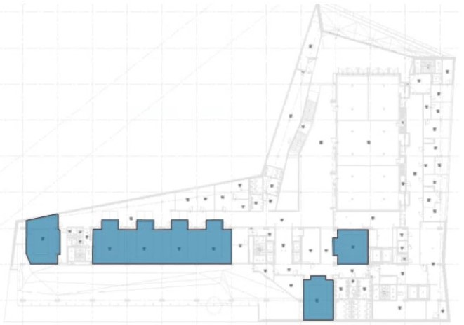
  - Modernizacja Klimatyzacji - sala balowa modernizacja klimatyzacji w Renaissance Warsaw Airport z siedzibą w Warszawie.
- Wmontowanie niezależnego chłodzenia/grzania dla poszczególnych sal. Sala balowa składająca się z czterech sal dzielonych.
Sala duża A:
Centrala 1: 4600m³/h. Parametry założeniowe : Temp. zew. 21° C i temp. nawiewu 18⁰C
Chłodnica o mocy 16,8 kW (chłodnica freonowa) wymiary chłodnicy 800x500mm
Wykonanie wcięcia do kanału wentylacyjnego do zamontowania chłodnicy w kanale nawiewnym, zaizolowanie kanału po przeróbkach na kanale wentylacyjnym. Agregat skraplający pompa ciepła inwerter 20 kW. Wykonanie instalacji freonowej, elektrycznej i odprowadzenia skroplin
Sala duża B:
Centrala 1: 4600m³/h. Parametry założeniowe : Temp. zew. 21° C i temp. nawiewu 18⁰C
Chłodnica o mocy 16,8 kW (chłodnica freonowa) wymiary chłodnicy 800x500mm
Wykonanie wcięcia do kanału wentylacyjnego do zamontowania chłodnicy w kanale nawiewnym, zaizolowanie kanału po przeróbkach na kanale wentylacyjnym. Agregat skraplający pompa ciepła inwerter 20 kW. Wykonanie instalacji freonowej, elektrycznej i odprowadzenia skroplin
Sala mała C :
Centrala 1: 2300m³/h. Parametry założeniowe : Temp. zew. 21° C i temp. nawiewu 18⁰C
Chłodnica o mocy 8 kW (chłodnica freonowa) wymiary chłodnicy 600x350mm
Wykonanie wcięcia do kanału wentylacyjnego do zamontowania chłodnicy w kanale nawiewnym, zaizolowanie kanału po przeróbkach na kanale wentylacyjnym.
Agregat skraplający pompa ciepła inwerter 8 kW na poziomie +2 np. przy wyrzutni. Wykonanie instalacji freonowej, elektrycznej i odprowadzenia skroplin
Sala mała D :
Centrala 1: 2300m³/h. Parametry założeniowe : Temp. zew. 21° C i temp. nawiewu 18⁰C
Chłodnica o mocy 8 kW (chłodnica freonowa) wymiary chłodnicy 600x350mm
Wykonanie wcięcia do kanału wentylacyjnego do zamontowania chłodnicy w kanale nawiewnym, zaizolowanie kanału po przeróbkach na kanale wentylacyjnym. Agregat skraplający pompa ciepła inwerter 8 kW na poziomie +2 np. przy wyrzutni. Wykonanie instalacji freonowej, elektrycznej i odprowadzenia skroplin.
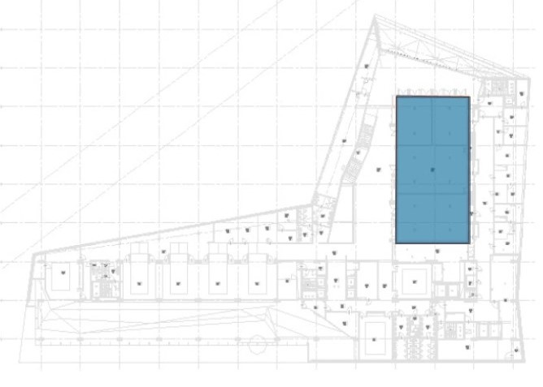
  - Modernizacja klimatyzacji i wentylacji kuchni bankietowej (obszar korytarz serwisowy) w Renaissance Warsaw Airport z siedzibą w Warszawie .
- Wmontowanie niezależnego chłodzenia/grzania oraz wymiany powietrza.

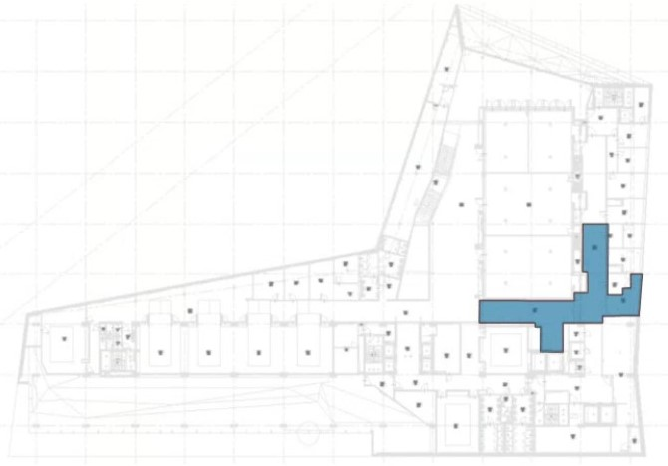

  - Modernizacja 3-ech pomieszczeń pralni z uwagi na zbyt wysoką wilgotność w Renaissance Warsaw Airport z siedzibą w Warszawie.
- Dodatkowa wentylacja wyciągowo nawiewna do pomieszczeń ze względu na zbyt wysoka wilgotność w pomieszczeniach pralni.

  - Modernizacja klimatyzacji i wentylacji w obrębie kuchni i Sali konferencyjnej w Golden Tulip Międzyzdroje Residence z siedzibą w Międzyzdrojach.

Budynek A:
- Modernizacja instalacji wentylacji na poziomie 0 w pomieszczeniu zmywaka – gdzie odbywa się przygotowanie naczyń do zmywania i obsługa zmywarki. Konieczne jest obniżenie temperatury w pomieszczeniu, by zapewnić komfort termiczny pracy. Demontaż istniejącego wentylatora kanałowego, montaż nowego wentylatora kanałowego o zwiększonej mocy.

- Zakup i montaż klimatyzatora przypodłogowego w kuchni głównej, na poziomie -1 dla zapewnienia właściwych warunków pracy kucharzy.
- Zakup klimatyzatora przypodłogowego dla pomieszczenia o powierzchni ok. 30 m2 i kubaturze ok. 70 m3 .
- Montaz klimatyatora i instalacja podłączenia – instalacja natynkowa. UWAGA – pomieszczenie o zwiększonym zawilgoceniu – instalacja powinna odpowiadać technicznym wymaganiom dla pomieszczeń kuchennych.

Budynek C:
W budynku C znajduję się pomieszczenie Sali konferencyjnej, sala została wyposażona w wentylację mechaniczną. Podczas prowadzenia konferencji w upalne dni temperatura wewnątrz sali uniemożliwia prowadzenie wykładów. Należy obniżyć temperaturę w pomieszczeniu poprzez montaż klimatyzatora naściennego. Instalacja natynkowa w korycie.

- Zakup i montaż klimatyzatora DAIKIN lub równoważnego, zapewniającego skuteczne schłodzenie Sali konferencyjnej o powierzchni ca. 100 m2 i kubaturze ok. 300 m3. Sala jest podzielna na dwie mniejsze (jedna 55m2, druga 45 m2) , urządzenie (urządzenia) klimatyzacyjne [powinny zapewniać możliwość płynnego sterowania pilotem i skutecznego schłodzenia każdej części Sali osobno lub wspólnie obsługę całości. Zamowienie obejmuje:
- Zakup odpowieniego klimatyzatora, sterowanego pilotem (firma DAIKIN lub równoważna), opcjonalnie dwa mniejsze urządzenia
- Montaż klimatyzatora i jednostki zewnętrznej
- Doprowadzenie zasilania - instalacja natynkowa w korycie.

  - Ulepszenie techniczne budynku – kurtyna powietrzna budynku w Holiday Inn Express Rzeszów- Jasionka z siedzibą w Jasionce.

Zakup, dostawa, demontaż, montaż, uruchomienie, szkolenie i utylizacja materiałów pozostałych demontażu.
Obecnie używana kurtyna powietrzna to: kurtyna powietrzna z wymiennikiem wodnym Typ PA2515W. Producent FRICO.
Zamawiający dopuszcza zamiennik, natomiast taki aby można było zamontować na istniejącej już konstrukcji. W przypadku zastosowania zamiennika, zamiennik powinien współpracować z obecnie zainstalowanym sterownikiem bądź oferent przedstawi ofertę na kompleksową wymianę urządzenia
Kolorystyka standardowa producenta: Kolor przodu: biały, RAL 9016. Kolor kratki, części tylnej i końców: szary, RAL 7046. Zabawiający dopuszcza zmianę kolorystyki w odcieniu białym lub szarym.
Obecny system nie jest objęty gwarancją.
Tabliczka znamionowa obecnie zainstalowanej kurtyny powietrznej.
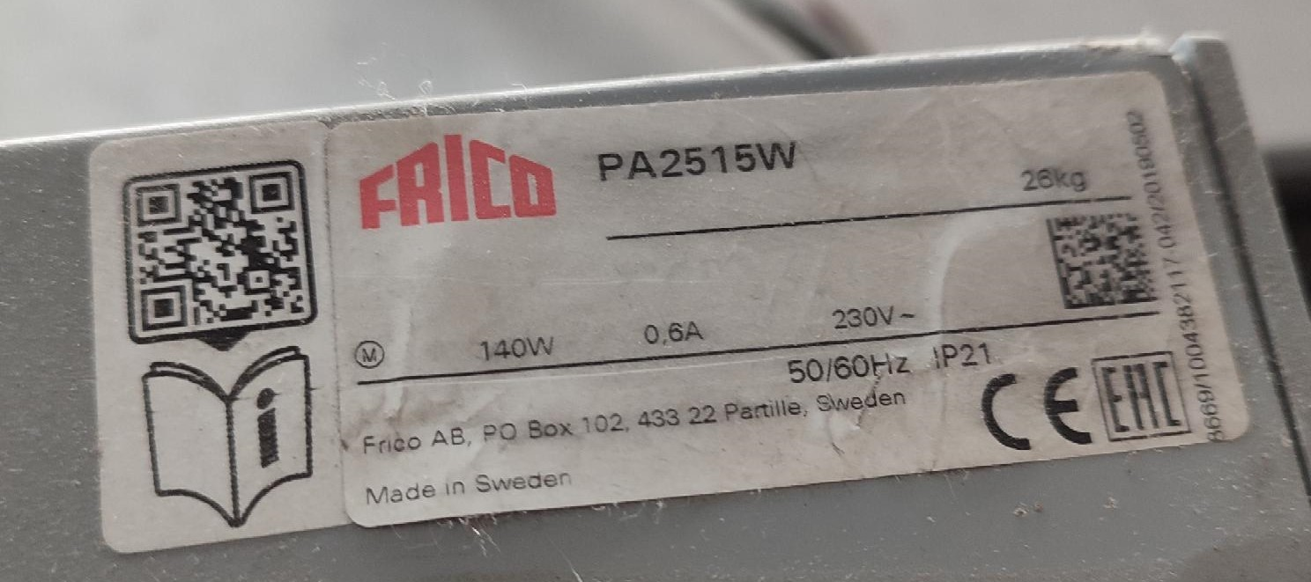

Zdjęcie poglądowe.
